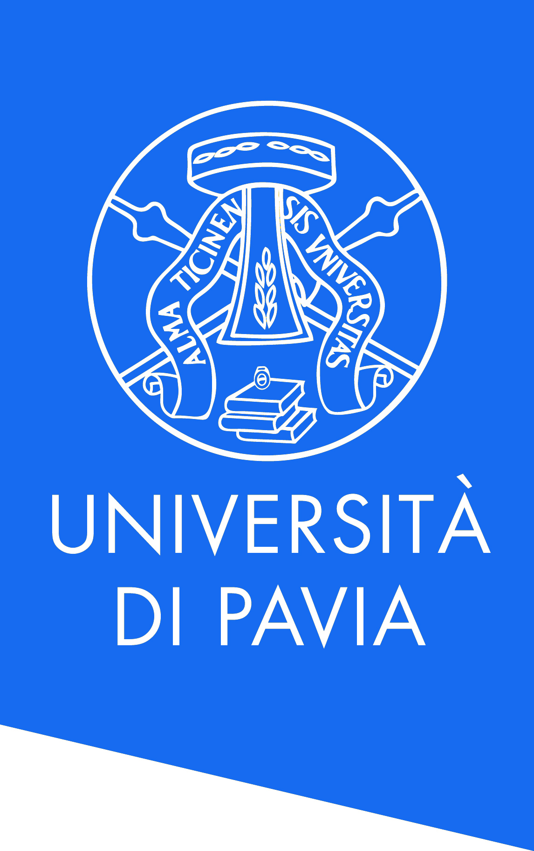
ASL a.s. 2016/17 per il Corso di Laurea in Scienze Motorie

Tipologia | Programma | Periodo | Numero  ore/alunno | Numero partecipanti
ABILI SI DIVENTA:  attività fisica adattata per gli studenti con disabilità dell’Università di Pavia | il programma di attività fisica adattata è rivolto agli studenti con disabilità che frequentano l’Università di Pavia ed è finalizzato al miglioramento delle capacità necessarie allo svolgimento delle attività quotidiane (ADL e IADL) e, per coloro che lo desiderano, delle capacità condizionali fondamentali per la pratica, amatoriale o agonistica, di una disciplina sportiva. Ulteriore obiettivo è facilitare la prosecuzione/evoluzione di un percorso volto all’integrazione. La metodologia si basa sulla individualizzazione del training e sul coinvolgimento degli utenti in tutti i processi che sottendono alle attività dell’allenamento.  Elenco sintetico delle attività previste: Supporto alla preparazione dei programmi di allenamento.  Supporto durante le attività pratiche. Partecipazione ai debriefing. | aprile / giugno | 30 ore | 2 studenti

